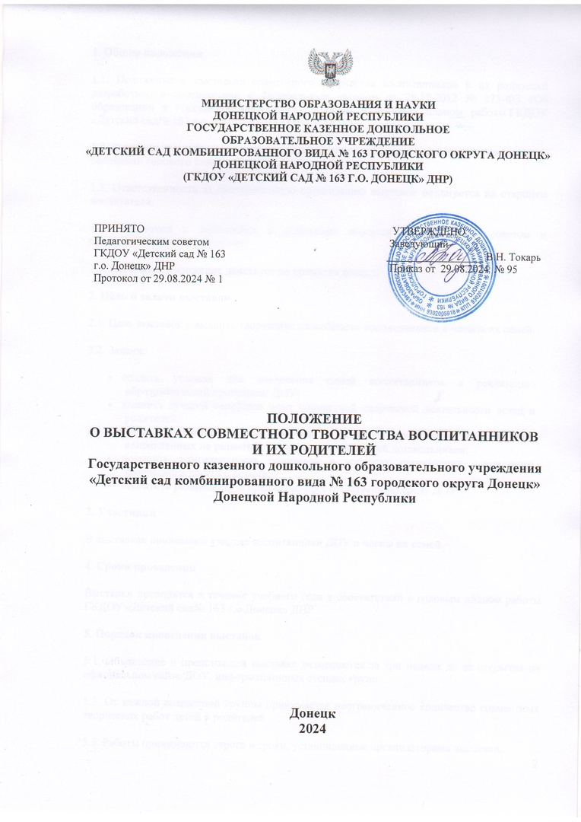

**1. Общие положения**

1.1. Положение о выставках совместного творчества воспитанников и их родителей разработано в соответствии с Федеральным законом от 29.12.2012 № 273-ФЗ «Об образовании в Российской Федерации», уставом и годовым планом работы ГКДОУ «Детский сад№ 163 г.о.Донецк» ДНР (далее – ДОУ).

1.2. Выставка совместного творчества детей и родителей (далее – выставка) проводится на основании годового плана работы ДОУ.

1.3. Ответственность за своевременную организацию выставок возлагается на старшего воспитателя.

1.4. Изменения и дополнения в положение вносятся педагогическим советом и принимаются на его заседании.

1.5. Настоящее положение действует до принятия нового.

**2. Цель и задачи выставок**

2.1. Цель выставок – выявить творческие способности воспитанников и членов их семей.

2.2. Задачи:

* создать условия для вовлечения семей воспитанников в реализацию образовательной программы ДОУ;
* выявить лучший семейный опыт совместной творческой деятельности детей и родителей;
* повысить компетентность педагогов в вопросах организации мероприятий, направленных на развитие творческих способностей дошкольников;
* повысить компетентность родителей в вопросах организации совместного творческого досуга с детьми;
* обогатить развивающую предметно-пространственную среду ДОУ.

**3. Участники**

В выставках принимают участие воспитанники ДОУ и члены их семей.

**4. Сроки проведения**

Выставки проводятся в течение учебного года в соответствии с годовым планом работы ГКДОУ «Детский сад № 163 г.о.Донецк» ДНР

**5. Порядок проведения выставок**

5.1. Объявление о предстоящей выставке размещается за три недели до ее открытия на официальном сайте ДОУ, информационных стендах групп.

5.2. От каждой возрастной группы принимается неограниченное количество совместных творческих работ детей и родителей.

5.3. Работы принимаются строго в сроки, установленные организаторами выставки.

5.4. Все работы должны соответствовать тематике выставки и специальным условиям ее проведения.

5.5. Каждая работа сопровождается надписью (этикеткой) с указанием следующих данных: название, автор(ы) работы, возрастная группа.

5.6. Педагоги, ответственные за проведение выставки, собирают работы из разных групп, размещают их в специально отведенном месте. После закрытия выставки возвращают работы в группы.

**6. Подведение итогов и награждение**

6.1. По итогам проведения мероприятия организаторы вручают детям сертификаты участников выставки ГКДОУ «Детский сад № 163 г.о.Донецк» ДНР, родителям – благодарственное письмо.

6.2. Педагоги, ответственные за проведение выставки, получают сертификаты организатора.

6.3. Родительские комитеты групп по своему усмотрению дополнительно поощряют участников выставки.